Спосіб застосування та дози.
Дозування та термін лікування визначає лікар залежно від характеру захворювання, схем лікування.
Лікарський засіб слід вводити внутрішньовенно протягом 15–30 хвилин.
При анаеробних системних інфекціях: дорослим і дітям віком від 12 років призначати внутрішньовенне введення у дозі 500–1000 мг – початкова доза, потім по 500 мг кожні 12 годин або 1000 мг кожні 24 години протягом 5–10 днів (ступенева доза). Після того як стан пацієнта стабілізувався, слід перейти на пероральний прийом орнідазолу (наприклад, таблетки по 500 мг, по 1 таблетці кожні 12 годин).
Дітям віком до 12 років з масою тіла більше 6 кг добову дозу призначати з розрахунку 20 мг/кг маси тіла, розподілену на 2 введення, протягом 5–10 діб.
Для профілактики анаеробних інфекцій при хірургічних втручаннях дорослим і дітям віком від 12 років орнідазол слід призначати у дозі 500–1000 мг за 30 хвилин перед оперативним втручанням.
Для профілактики змішаних інфекцій орнідазол слід застосовувати разом з аміноглікозидами, пеніциліном або цефалоспоринами. Вводити лікарські засоби слід окремо.
Амебна дизентерія з тяжким перебігом, усі позакишкові форми амебіазу, лямбліоз, абсцес печінки: для дорослих і дітей віком від 12 років перше введення становить 500–1000 мг, далі – 500 мг кожні 12 годин протягом 3–6 діб.
Дітям віком до 12 років з масою тіла більше 6 кг добову дозу слід призначати з розрахунку 20–30 мг/кг маси тіла, розподілену на 2 введення.
Пацієнти з порушенням функції печінки.
При цирозі печінки інтервал між введеннями слід подвоїти.
Пацієнти з порушенням функції нирок.
У пацієнтів з порушенням функції нирок фармакокінетика не змінюється. Орнідазол виводиться за допомогою гемодіалізу.
Гемодіаліз.
Орнідазол виводиться під час гемодіалізу, тому перед початком проведення гемодіалізу необхідно застосувати додатково 500 мг орнідазолу, якщо добова доза становить 2 г на добу, або додатково 250 мг орнідазолу, якщо добова доза становить 1 г на добу.
Спосіб застосування
Не вставляти голку(-и) у не передбачені для цього місця полімерного флакона, а тільки у стерильні порти!
Для проведення інфузійного лікування потрібно дотримуватись такого алгоритму:
- Зняти захисну пластикову кришку із контролем першого відкриття (якщо така є);
- Зірвати захисний(-і) клапан(-и) № 1, як показано на рис. 1 та 2 (виробник може використовувати різні типи та матеріали для захисних клапанів).
- Зняти ковпачок із голки і вставити у будь-який зі спеціальних портів № 2 флакона з інфузійним лікарським засобом (див. рис. 1 та 2).
- Інший стерильний порт може використовуватись для введення в інфузійний флакон інших лікарських засобів (№ 4, див. рис. 3) або, у разі недостатньої швидкості потоку, для голки-повітровода (№ 4, див. рис. 3).
- Підвісити флакон із розчином, використовуючи спеціальне кільце № 3, розташоване на дні флакона (див. рис. 3).
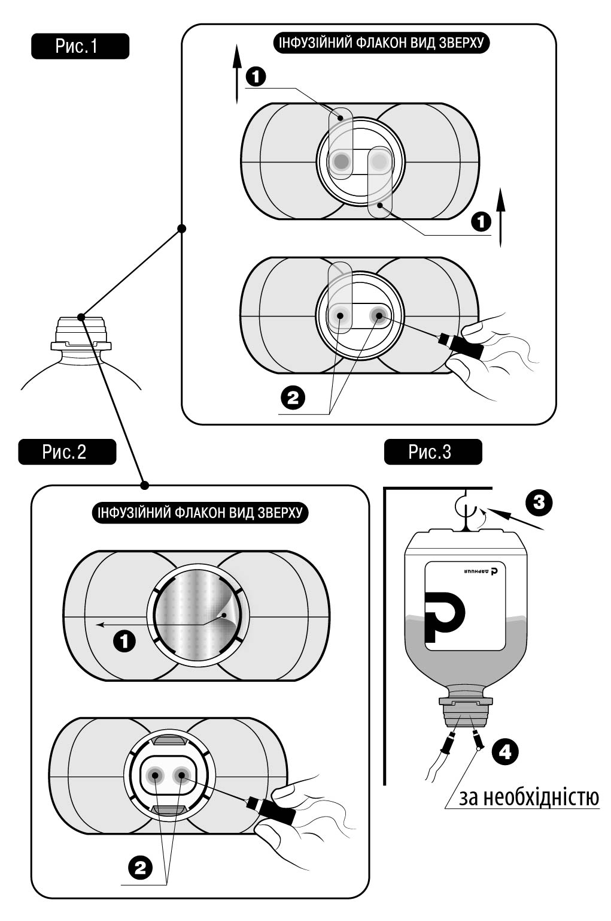

Діти.
Застосовувати дітям з масою тіла більше 6 кг.

